境外头部网安企业以AI驱动安全做法分析及借鉴

在数字化浪潮席卷全球的当下，网络安全已成为各行业稳健发展的关键基石。境外头部网络安全企业凭借其在AI驱动安全领域的前沿技术和丰富实践经验，为电信行业提供了极具价值的借鉴范例。派拓网络（Palo Alto Networks）和飞塔信息（Fortinet）作为全球网络安全领域的佼佼者，在AI驱动安全方面成果斐然。派拓网络市值约1212.31亿美元，拥有超1.5万名员工；飞塔信息市值约830.57亿美元，员工人数超过1.4万 。两家企业均具备强劲的技术创新实力，积极推行AI驱动的平台化战略，为客户提供全面且高效的安全防护。本文将剖析这两家头部网安企业在AI驱动安全方面的具体举措，并探讨中国电信可从中获取的借鉴经验，从而提升网络安全防护能力。
一、境外头部网安企业AI驱动安全的具体做法
（一）派拓网络（Palo Alto Networks）：构建统一平台提升安全运营能力，以AI实现精准防护与自我保护
派拓网络作为全球网络安全领域的领军企业，长期致力于将AI技术深度融入网络安全体系，其AI驱动安全的实践主要体现在以下几个关键方面：
1. 构建统一的安全管理平台，提升安全运营效率与智能化水平
派拓网络打造的高集成度统一安全管理平台，是其实现高效安全运营的核心枢纽。该平台能够整合来自网络流量、端点设备、云服务等多源数据，并通过先进的算法进行高效关联分析，成功打破了传统安全工具各自为政的“孤岛效应”。企业借助集中平台，可获得网络安全态势的全局视角，更迅速、精准地识别潜在风险。平台能够自动处理大量重复性任务，如每天对数以万计的日志进行分析、整合全球各地的威胁情报以及对安全事件进行分类等。安全事件平均处理时间从原来的数小时缩短至30分钟以内，大幅提升了企业应对安全威胁的及时性和有效性。
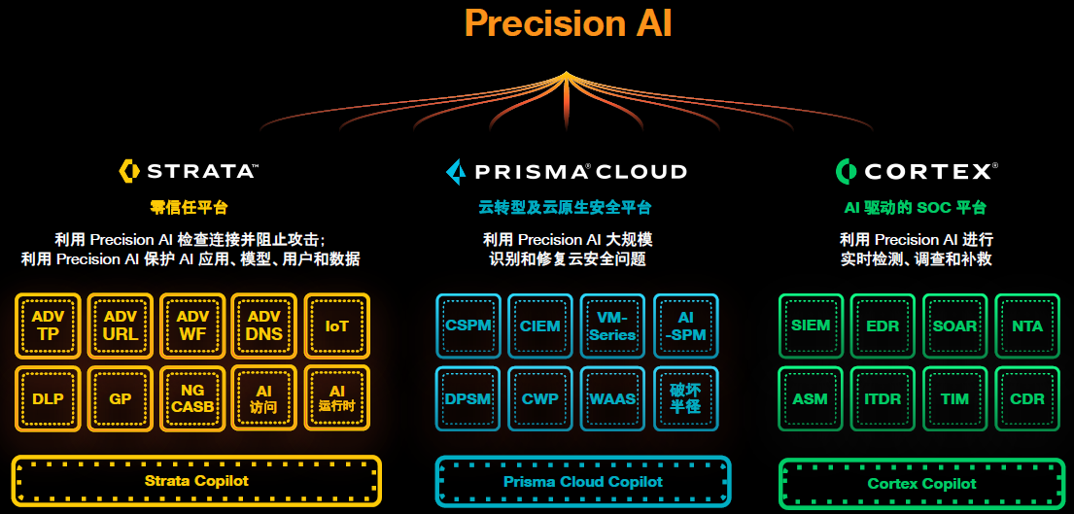
图1：派拓网络AI精准驱动的三大安全业务平台

2.依托Precision AI实现精准驱动安全防护
Precision AI技术是派拓网络AI驱动安全的核心引擎。通过该技术，派拓网络能够精准识别和抵御各类高级威胁，包括零日攻击、勒索软件和APT攻击等。以某大型科技企业为例，该企业曾遭受一次复杂的APT攻击，攻击者试图长期潜伏窃取敏感研发数据。派拓网络的Precision AI技术通过持续监测网络行为模式，分析文件传输特征和用户访问权限等多维度数据，成功识别出这一隐蔽的攻击行为，并及时采取针对性措施阻断攻击，避免了企业的重大损失。相比传统安全检测手段，Precision AI技术将威胁检测的准确率提高了30%以上，极大增强了安全系统的自适应能力。
3. 做好AI自身安全的防护
随着AI和大语言模型（LLM）在企业运营中的广泛应用，派拓网络敏锐洞察到其中潜藏的安全风险。为此，该企业推出了AI安全设计产品组合，涵盖AI访问安全、AI安全态势管理、AI运行时安全和AI安全评估等多个领域。这些产品从源头设计入手，保障AI系统的安全性和可靠性。在某AI研发企业中，派拓网络的AI访问安全产品通过严格的身份验证和权限管理机制，确保只有经过授权的人员和应用程序能够访问AI模型和数据，有效防止了数据泄露和恶意篡改。同时，AI安全态势管理产品实时监测AI系统的运行状态，及时发现并预警潜在的安全风险，为企业的AI应用保驾护航。

（二）飞塔信息（Fortinet）：以FortiOS操作系统为基，凭Security Fabric安全平台整合，靠FortiAI安全助手提升智能安全防护
飞塔信息通过搭建一系列关键平台与工具，构建了全方位、多层次的安全防护体系，为企业应对复杂网络风险提供了有力支持：
1. 搭建FortiOS安全操作系统
FortiOS作为飞塔信息的核心操作系统，实现了安全与组网的深度融合。它具备丰富且集成化的功能，能够帮助企业简化管理流程，降低部署和维护成本。同时，该操作系统提供了深入的可视化功能，使企业能够清晰洞察网络流量和安全事件等关键信息。在Forrester的一项针对全球500家企业网络安全解决方案的调研中，高达85%的受访企业表示，FortiOS的功能极大简化了他们的安全管理流程。以一家跨国制造企业为例，该企业在全球拥有50多个分支机构，以往各分支机构的网络安全管理各自为政，效率低下且成本高昂。在部署Fortinet安全产品并基于FortiOS进行统一管理后，企业通过FortiOS的可视化界面，实时监控各分支机构的网络流量，轻松实现了对不同地区网络的访问控制、病毒防护以及流量管理。
2. 建立Fortinet Security Fabric安全集中平台，实现统一管理
Fortinet Security Fabric安全集中平台整合了超过30种功能和50多个安全产品，为企业提供全方位的安全防护。该平台拥有统一管理平面，能够实时分析网络流量，精准阻断各类风险。Fortinet Security Fabric安全平台具备强大的开放性，支持与其他友商产品整合。借助AI智能化技术，它能协助客户实现多产品的原生整合。例如，在一个大型金融集团的数字化转型项目中，该集团已采用了某知名云服务提供商的云存储服务，同时安全监控系统来自另一家专业安全厂商。Fortinet Security Fabric安全平台利用AI技术，将自身的防火墙、入侵检测等安全防护功能与这些友商产品无缝对接。
3. 搭建AI驱动的安全助手FortiAI，集成于Fortimanager、FortiSIEM和FortiSOAR，为企业提供智能化、自动化的安全防护
FortiAI作为飞塔信息的AI驱动安全助手，集成于多款产品中，显著提升了安全防护的智能化和自动化水平。它基于生成式人工智能技术，能够助力安全团队快速决策、高效应对威胁并节省任务处理时间。FortiAI集成于FortiManager集中管理平台，实现对所有Fortinet设备的集中管理、配置修订控制、固件管理等；集成于FortiSIEM，实现安全事件自动化关联分析；集成于FortiSOAR，实现响应流程自动化。在某互联网电商企业中，每天会产生海量的安全事件数据。FortiAI集成于FortiSIEM后，能够快速对这些数据进行关联分析，从看似杂乱无章的信息中准确识别出潜在的安全威胁，如恶意刷单、账号被盗用等，并及时通知安全团队。同时，集成于FortiSOAR的FortiAI自动触发预设的响应流程，迅速采取措施阻止威胁扩散，大大提高了企业应对安全事件的效率，保障了电商业务的正常运营。

二、境外头部网安企业AI驱动安全做法借鉴
（一）优化安全管理体系，提升响应速度
借鉴派拓网络统一安全管理平台的理念，中国电信可构建涵盖网络、云、端点等多层面安全防护的统一集中平台。通过该平台实现数据的全面互通和高效关联分析，进而提升对网络安全威胁的监测和预警能力。利用AI技术对海量安全数据进行深度挖掘和分析，实现安全事件的自动化关联分析和响应流程自动化处理。例如，可以建立基于AI的安全事件预测模型，通过分析历史安全数据和实时网络流量，提前预测可能发生的安全事件，并制定相应的预处置策略。同时，引入自动化编排与响应技术，将安全事件的处理流程标准化、自动化，当安全事件发生时，系统能够自动执行相应的处置动作，大幅缩短安全事件的处理时间，提高应对效率。
（二）加强AI技术在安全产品中的应用
加大对AI技术的研发投入，将AI深度融入网络安全产品的各个环节。借鉴FortiAI的成功经验，开发类似的虚拟安全分析师，利用深度学习算法实现对威胁的快速识别和分类。例如，在电信网络的入侵检测系统中，引入基于深度学习的AI模型，通过对网络流量的实时监测和分析，能够更精准地识别新型攻击模式，提高入侵检测的准确率。

